汇编程序汇编与运行

1. 使用纯文本编辑工具编写汇编程序，如Sublime，EditPlus，Notepad++  
   <https://www.sublimetext.com/3>
   1. 汇编语言高亮需要另外安装包

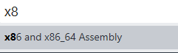

1. 输入汇编程序代码（注意代码缩进和对齐），并保存为 \*\*.asm文件
2. 将汇编工具解压到本机某个目录下，建议在非C盘根目录，如e:\masm。可以看到3个可执行文件。使用该三个文件即可完成汇编语言程序的汇编、连接和调试
3. 在64位系统下已无法直接汇编和运行汇编语言程序，建议另外安装一个软件DosBox
   1. DosBox中需要通过Mount指令才能访问本机文件，如 mount c: e:\masm。每次进入都需要执行一次，因此建议直接在DosBox配置文件中添加需执行代码使其每次启动后自动执行。
   2. 找到DosBox安装目录，缺省为：C:\Program Files (x86)\DOSBox-0.74-3 ，执行DOSBox 0.74-3 Options，可以看到记事本打开了dosbox-0.74-3.conf的配置文件
   3. 假设你的汇编工具在e:\masm\masm 下，你的代码在e:\masm\code下，则在文件最后添加以下几行指令

mount c: e:\masm

set path=$path$;c:\masm

c:

cd code

dir

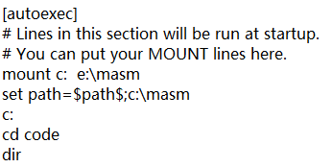

* 1. 运行dosbox，如果刚才的配置成功了话，则可以看到所输入命令得到了执行。

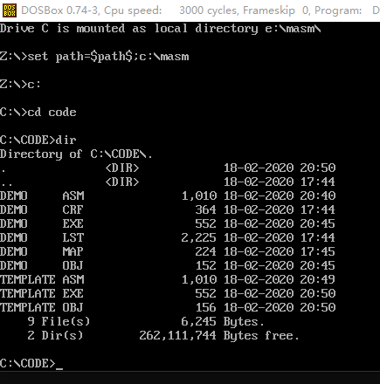

1. 汇编汇编语言程序：执行masm 程序，并将你的汇编语言源代码作为参数

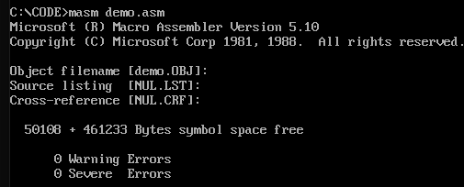

* 1. 没有Errors则是汇编成功了
  2. 第一行obj目标文件：不用输入，直接回车即可生成与源文件同名的obj文件；
  3. 第二行lst文件为代码清单文件，如果不输入则不会生成，如果输入某个文件名则会生成对应的lst文件，这个文件将详细展示汇编后的代码与源代码的对照。前期建议大家多看看。
  4. 第三行crf为交叉引用文件，对于我们使用来说，没太多意义，直接回车就好。

1. 连接汇编程序：执行link程序，将刚才生成的obj文件作为参数。如果需要连接多个目标文件，则都作为参数跟在后面，使用空格分割。

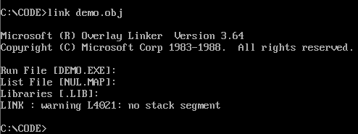

* 1. 没有Errors就是编译成功了。这个没有定义堆栈段的告警可以忽略。
  2. 第一行exe目标文件：不用输入，直接回车即可生成与obj文件同名的exe文件；
  3. 第二行map映射文件：为模块之间映射文件，可以不用输入
  4. 第三行lib文件，如果有其他的需要连接的文件，如C语言生成的lib文件，则需要输入，否则不需要输入

1. 运行程序



* 1. 程序中如果没有定义输入输出，这样就表示程序正常执行了

1. 使用Debug调试程序
   1. 运行debug程序，并将需要调试的exe文件作为参数



* 1. 命令u可以查看程序的下一条要执行的程序之后的源汇编代码（对exe文件进行了反编译）。一次未显示完则可以继续输入命令u继续显示。

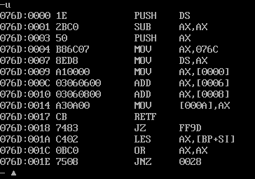

* 1. 命令t可以单步执行程序。每一步执行完后会显示当前寄存器的值以及将要执行的下一条指令。

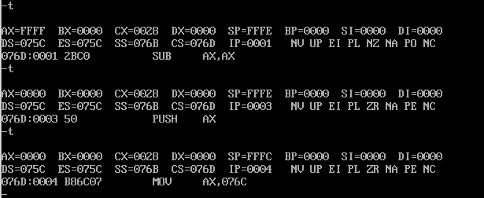

* + 1. t 数值，如 t 3，表示连续执行3条指令后停止

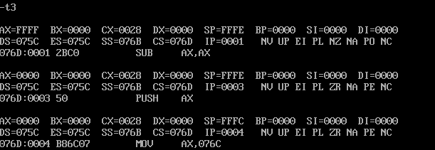

* + 1. t 数值。（空格后数值），一次执行指定条数指令

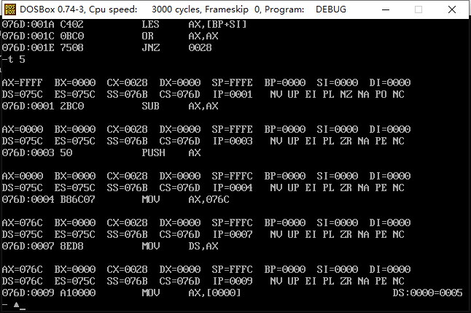

* + 1. t=数值，如t=10，从指定的位置开始执行。注意，会忽略前面指令。慎用。

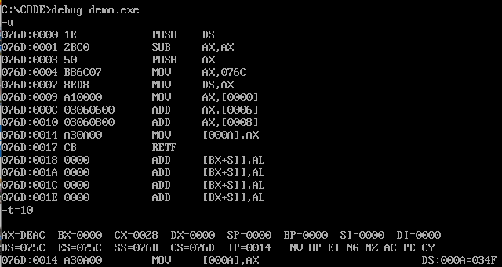

* 1. 命令d查看内存。默认查看的代码段内存。如果需要查看数据段内存情况，需要先获取ds段寄存器的值，并作为参数输入

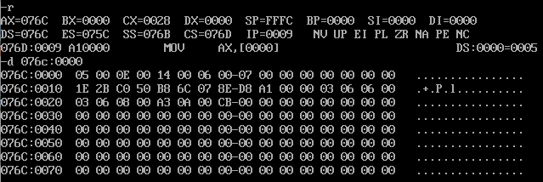

* 1. 命令r 查看寄存器的值
  2. 命令q退出